Organizator zastrzega sobie prawo do wydania drukiem zbioru przepisów otrzymanych od wystawców bez wypłacenia honorariów.

Ramowy program imprezy:

godz. 10:00 – 11:00 przygotowanie stoiska
godz. 11:00 – 12:00 ocena jury
godz. 12:00 – 12:30 degustacja potraw
godz. 13:00 podsumowanie i wręczenie nagród

Uczestnicy przyjeżdżają na koszt własny i przywożą gotowe produkty.



Burmistrz Miasta Ustroń
Ireneusz Szarzec

Miejski Dom Kultury „Prażakówka”
43-450 Ustroń, ul. Daszyńskiego 28
tel./fax 033 854 29 06
www.mdk.ustron.pl
e-mail: mdk@ustron.pl

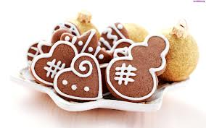

ORGANIZATOR
Miejski Dom Kultury
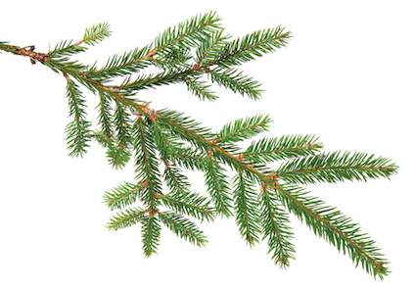
„Prażakówka”
43-450 Ustroń, ul. Daszyńskiego 28
tel/fax: 33 854 29 06
www.mdk.ustron.pl
e-mail: mdk@ustron.pl

PRZY WSPÓŁPRACY
Urzędu Miasta Ustroń
PATRONAT:
Burmistrz Miasta Ustroń - Ireneusz Szarzec
1.Cele konkursu:
Celem konkursu jest ukazanie naszego kulinarnego
i kulturowego dziedzictwa oraz prezentacja
wypieków z własnego regionu, zwłaszcza tych, które przygotowane zostały według dawnych już zanikających receptur.

2.Do konkursu zapraszamy:
- Koła Gospodyń Wiejskich z regionu cieszyńskiego
- Osoby indywidualne

Kartę zgłoszenia należy nadesłać w terminie
do 06.12.2016 r. na adres:
Miejski Dom Kultury
„Prażakówka”
43-450 Ustroń, ul. Daszyńskiego 28
tel/fax: 33 854 29 06
e-mail: mdk@ustron.pl

Ilość zgłoszeń ograniczona do 15 stoisk. Stoły o wymiarach 80 cm x 160 cm (1 stoisko) zapewnia organizator.

3.Termin i miejsce imprezy:
16.12.2016 r. (piątek) godz. 10:00
sala widowiskowa – MDK „Prażakówka”

4.Ocena i nagrody:
Impreza ma charakter konkursowy.
Wyroby kulinarne oceniane będą przez jury powołane przez organizatora.

Wyroby kulinarne oceniane będą w trzech kategoriach:
- ciasta, ciasteczka i inne słodkości,
- pasztety i wędzonki,
- potrawy z ryb.

Stoisko powinno przygotować max 5 osób. Na stoisku należy zaprezentować od 3 do 5 dań z dowolnej kategorii
w tym obowiązkowo jedno danie tradycyjne. Do dań
o specyfice regionalnej należy dołączyć recepturę przygotowania.

Kryteria oceny:

- smak, jakość, zapach,
- wystrój stoiska, nazwy gwarowe przygotowanych wyrobów kulinarnych związane z własnym regionem,
- zgodność receptury z tradycją,
- pomysłowość, oryginalność, estetyka, sposób podania.

Decyzje jury są ostateczne i nie podlegają reklamacji.

Dla zwycięzców w poszczególnych kategoriach przewidziane są nagrody rzeczowe. Wszyscy uczestnicy otrzymują pamiątkowe dyplomy.

KARTA ZGŁOSZENIA

„VI REGIONALNY KONKURS WYROBÓW KULINARNYCH
NA ŚWIĘTA BOŻEGO NARODZENIA”

Instytucja delegująca……………………………………………………………

Imię i nazwisko kierownika……………………………………………………..

Adres……………………………………………………………………….

………………………………………………………………………………

Telefon kontaktowy………………………………………………………

PREZENTOWANE SPECJAŁY: (proszę podać nazwy ogólnoprzyjęte lub gwarowe potraw, jeśli takie funkcjonują)

I. ciasta, ciasteczka i inne słodkości…………………………………………

…………………………………………………………………………………..

II. pasztety i wędzonki…………………………………………………………

…………………………………………………………………………………..

III. potrawy z ryb……………………………………………………………….

…………………………………………………………………………………...

ILOŚĆ OSÓB…………………… (maksymalnie 5)

Uczestnicy przyjeżdżają na koszt własny lub instytucji delegującej.

Zgłaszam swój udział w konkursie i wystawienie stoiska do oceny.

……..………………………………
pieczęć i podpis uczestnika

Termin nadsyłania zgłoszeń upływa 06.12.2016 r. (decyduje data stempla pocztowego)

